附件1 墨藝生活美學樂在桃

113學年度桃園市書法教學師資專業成長課程實施計畫

一、實施目的

(一)融入桃園市特色主題「墨藝生活美學樂在桃」，結合墨藝欣賞融入生活藝術，結合領域教學活化課程。

(二)教師能在研習中，增進書法師資專業知能，強化現場教學師資，以促進書法的教學方法。

二、實施方式

(一)本研習以培訓書法種子教師為目標，課程內容以講述式基本書法結構與筆畫，進而多以實際書寫練習與書法創作為主要培訓目標，希冀書法種子教師能順利運用在教學現場。

(二)請教師參加縣市辦理之書法教師專業成長課程，並於返校後進行相關教學。

三、實施內容

(一)指導學校：桃園市中壢區興國國小

(二)承辦學校：桃園市新屋區新屋國小

(三)實施時間：113年10月5日(六)上午9點至12點、113年11月2日(六)上午9點至12點

(四)研習地點：新屋國小藝術教室。

(五)課程內容：

1.參加對象：本市各國民小學教師，每場共計 30 人。兩場次研習課程內容不相同，可兩場皆報名，以利課程之延續性。

2.師資介紹：邀請台北市蘭蕙筆藝學會副會長、中華書法家協會監事主席、新豐國中榮退教師黃德琴老師，蒞臨指導。

3.彩色書法作品：

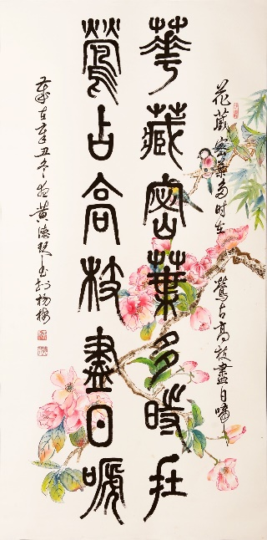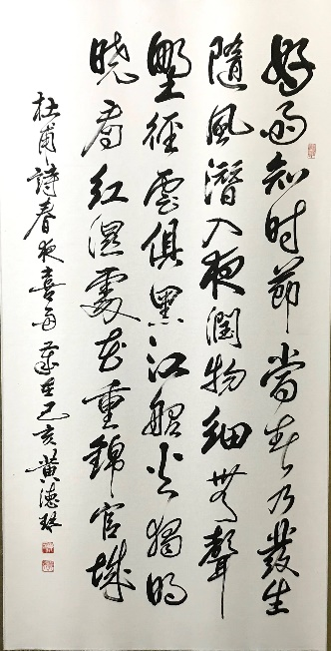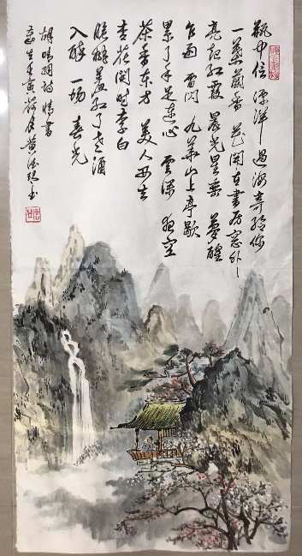

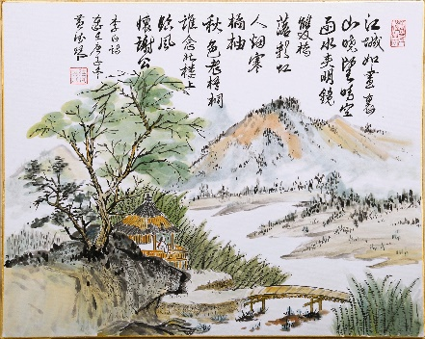

4.研習課程表：

|  |  |  |
| --- | --- | --- |
| 日期  時間 | 10/5（六）  黃德琴老師 | 11/2（六）  黃德琴老師 |
| 08:50 - 09：00 | 報到 | |
| 09：00–10：00 | 楷書基本筆畫習寫(歐陽詢) | 觀摩書法繪畫作品 |
| 10：00–11：00 | 楷書字例的講解與習寫 | 實寫畫練習 |
| 11：00–12：00 | 摹帖、臨帖 | 作品賞析與創作 |
| 12：00–12：20 | 綜合座談/賦歸 | |
| 備註：請自備毛筆、硯台、墊布及環保杯 | | |

（四）參與本案研習人員核予在課務自理及不支領代課鐘點費原則下，准予公假登記。

（五）申請書法推動計畫學校均應派員參與書法教學師資專業成長課程，並於返校後進行相關教學。

（六）本研習提供餐盒，請報名研習者於 113 年 10 月 1 日前至研習系統完成報名。

（七）自備用具：大楷毛筆、硯台、墊布。

(八) 本校停車位有限，請儘量共乘。參加人員請於當日上午7時後進入本校。如車位已滿，請自行尋找路邊停車位。

(九) 詳細課程請參閱課程表。如有任何問題，請洽桃園市桃園區新屋國民小學 教務處

03-4772016#210或211教務主任或教學組。

四、預期效益：

1.提升桃園市各校推動書法教育績效、提升教師書法教學及賞析作品知能。

2.提升教師書法教師專業課程教學知能、專業課程欣賞能力。